出國報告 (出國類別：參訪考察)

參訪日本郵政暨不動產投資報告書

服務機關：中華郵政股份有限公司
姓名職稱：陳憲着 (副總經理)
蔡文慶 (處長)
陳 瑜 (專門委員)
陳敬祥 (秘書)
卓湘怡 (專員)
李元傑 (專員)

派赴國家：日本
出國期間：104年2月3日至7日
報告日期：104年2月26日

行政院及所屬各機關出國報告提要
C10400385
出國報告名稱：參訪日本郵政暨不動產投資報告書
頁數61頁 含附件：無 有

出國計畫主辦機關：中華郵政股份有限公司
聯絡人：柯裕銘 聯絡電話：（02）23921310-2536
出國人姓名：陳憲着 服務機關：中華郵政股份有限公司
職稱：副總經理 電話：(02)23921310分機2070

出國類別：1.考察 2.進修 3.研究 4.實習 5.開會 6.其他
出國期間：104年2月3日至104年2月7日
出國地區：日本
報告日期：104年2月26日

分類號 / 目
關鍵詞：郵政物流園區、郵件作業中心、不動產投資、三輪車輛投遞郵件、投遞工作衡量制度、營業廳規劃設計、資產活化開發

內容摘要：
一、實地考察位於東京都之新東京郵便局（郵件處理中心），並由日方安排正在興建西東京郵便局（郵件處理中心）之規劃設計交流會議，恰可做為本公司新建郵政物流園區北臺灣郵件作業中心之參考。
二、目前臺灣房價居高不下，本公司龐大的壽險資金難以作充分運用，鑑於日本東京不動產投資效益較高及日圓貶值等相對有利因素，故透過本次出國考察機會，勘查目前東京不動產之投資現況，以尋求本公司之資金運用效率提升之可能性。
三、擬考察日本郵政以三輪車輛投遞郵件之使用情形，藉資本公司評估以三輪車輛使用於投遞作業之可行性。
四、深入瞭解日本郵政「業績補貼」的新制度，作為本公司推動投遞工作衡量制度之參考。
五、實地觀摩資產活化開發利用及營業廳改造之案例，並要求召開交流會議，藉以提供本公司資產活化運用及老舊局屋改建之參考。

目次
4
6
6
6
11
14
23
23
24
27
30
33
46
46
46
47
48
48
49
50
51
壹、前言-參訪目的…………………………………………………………
貳、參訪過程………………………………………………………………
一、拜訪日本郵便株式會社（本社）社長 高橋亨先生……………
二、參訪考察新東京郵便局（郵件處理中心）………………………
三、參訪東京國際郵便局及國際郵務研討……………………………
四、壽險資金研擬投資日本東京商辦不動產…………………………
叁、交流會議………………………………………………………………
一、日本郵政使用三輪車輛投遞郵件之相關使用情形………………
二、有關日本郵政實施之外勤投遞工作衡量及工資制度……………
三、西東京郵便局（郵件處理中心）之規劃設計……………………
四、資產活化開發利用…………………………………………………
五、郵局營業廳之規劃設計……………………………………………
肆、訪問成果及建議事項…………………………………………………
一、國際業務……………………………………………………………
二、郵件作業中心………………………………………………………
三、郵務…………………………………………………………………
四、不動產投資…………………………………………………………
五、資產活化開發………………………………………………………
六、局屋規劃……………………………………………………………
伍、結語……………………………………………………………………
附錄：照片集錦……………………………………………………………
壹、前言-參訪目的
一、增進與日本郵政情誼並加強雙方合作關係
我郵與日本郵政間多年來業務合作往來密切，雙方均表積極交流及展開更多元業務合作之意願，本次參訪乃基於上述理念以深耕臺日既有郵誼，加強雙邊各項業務合作為目的。
二、擷取日本郵政的轉型經驗
日本郵政於2007年依照日本郵政民營化相關法律實施民營化改革，並將於今年內在東京證交所掛牌上市，首次公開發行股票，為郵政的民營化奠定重要里程碑。在其民營化改革過程中，致力於各項新業務之開發，例如擴大資產活化規模，設立物流中心、推行便利之平包業務等。其創新展業有顯著績效，而傳統郵務營業方面也能持續創新，例如推行可追蹤、不簽收郵件服務（Yu-Packet），及導入「業務補貼」之外勤投遞績效衡量制度，均足資本公司業務轉型之借鏡。
三、參研新東京郵便局郵件作業及西東京郵便局之設計
隨著人事成本的提高及科技的持續進步，以更先進的機器設備代替人力是必然的趨勢。尤其對屬勞力密集產業的郵政業務，適當的自動化配置，將可大幅節省人力資源，同時增加郵件處理的速度及正確性。本次參訪新東京郵便局（建置於1990年）郵件作業，及西東京郵便局（將於2015年5月啟用）之設計研討，歷身其新舊郵件處理中心自動化運作經驗與未來展望，將可作為本公司未來新建郵政物流園區北臺灣郵件作業中心建置之重要參據。
四、研擬壽險資金投資日本東京商辦不動產之實地考察與驗證
為謀對日本東京不動產投資效益深入與周延之評估，透過本次出國考察機會，欲達成以下2項目的：
（一）勘查目前東京不動產之投資現況，實際感受日本東京中央五區不動產情形及與其相關聯之交通狀況、商業景氣、建築樣態及推案仲介實力。
（二）會同臺灣銀行東京支店、交通部觀光局、中華航空及陽明海運共同會勘標的，藉資直接互動更加了解彼此對物件之需求，乃至共同覓得符合各單位要求之物件。

貳、參訪過程
本次訪問最主要項目，包括郵件處理（郵件作業及自動化設備）、國際郵務及日本商辦不動產投資等三大要項，其內容摘要如下：
一、拜訪日本郵便株式會社（本社）社長 高橋亨先生
抵日首日，即前往位於東京市區之日本郵便公司，專程拜訪社長高橋亨先生。陳副總表示希望能加強兩國郵政交流，促進兩公司緊密合作之意願；另外也期盼能聽取日本郵政的轉型經驗，以作為本公司轉型之重要參考。同時也代表董事長、總經理誠摯地邀請高橋社長前來臺灣參觀、交流。
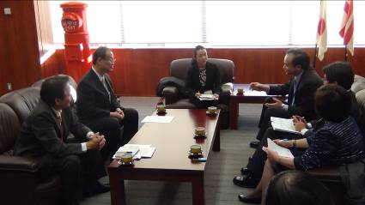
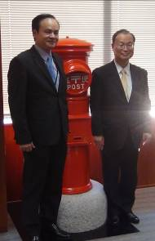
高橋社長表達樂於分享日本在物流及房地資產改建等方面的轉型經驗，並舉在日本各地所建置之JP TOWER的成功經驗為案例。其中東京JP Tower在建築上保留原郵局部分外牆、窗戶及原郵局局長室，保存其歷史文化特色，營運上則引進日本具地方特色的知名店鋪進駐，目前來訪人潮已足以媲美東京迪士尼遊樂園的遊客量。

- 拜訪高橋亨社長，雙方懇談
- 陳副總經理憲着與高橋亨社長合影

二、參訪考察新東京郵便局（郵件處理中心）
本公司擬於桃園龜山郵政物流園區中興建一北臺灣郵件處理中心，以替代位於臺北市區之臺北郵件處理中心；日本郵政爰特予安排實地考察位於東京都之新東京郵便局（以下簡稱該中心）。該中心係一處專責東京地區之郵件處理單位，建置於1990年，歷經25年仍然持續正常運作；此中心擔負東京地區23區之收寄郵件（含函件及包裹）之分揀與轉運作業，以及該23區之進口投遞郵件之投遞區段分揀與投遞路順排序作業，屬日本郵政最重要之郵件處理中心。茲就考察該中心所獲得之訊息，概述如下。
（一）建物規模：
該中心位於東京都江東區新砂2丁目4-23，總佔地面積為80,000平方公尺，計有4棟大樓，總樓地板面積為104,400平方公尺，該4棟大樓規模分述如下：
1、行政大樓為地上6樓地下1樓（樓地板面積16,000平方公尺）。
2、郵件處理大樓為地上3樓（樓地板面積82,000平方公尺）。
3、輔助大樓為地上2樓（樓地板面積2,000平方公尺）。
4、新大樓為單層樓（樓地板面積4,400平方公尺）。
（二）作業概況：
1、該中心配置有全職員工962人，臨時性員工（因應季節性需求）約1,500人，採24小時全天候方式作業。
2、各樓層作業功能：
（1）1樓為大型（扁平型）函件作業區（含人工作業）及郵件進出口作業區與郵件裝卸月臺，該月臺係採單向循環通過大樓，專用入口設在北邊，出口設在南邊，可以使車輛移動更有效率。裝卸月台深度大於25米，可容納大型卡車並排。本一樓平面共計有126個車輛月台供裝卸郵件使用。
（2）1-2樓夾層為郵件箱筐儲存區及配送區。
（3）2樓為掛號函件、特殊型函件、小包郵件作業區，包括自動化機器分揀處理及人工作業。
（4）3樓為包裹郵件作業區及冷藏郵件作業區（包括有冷藏機之充電室及儲存室）。包裹雖屬重件，惟本層樓備有車輛運郵月臺，可直接由1樓駛上3樓裝卸郵件，簡省作業大樓內部傳輸郵件設備之配置；本樓多達96個月臺可供包裹郵件進出使用。另冷藏郵件作業區面積約有1,090 平方公尺，冷藏包裹在該低溫控制的工作室內分揀作業，可確保最佳品質管理。
3、作業區設有小型監控中心，可調控整層作業區之監視器，直接觀察、郵件作業人員之情形及自動化機器之運作情形，發揮即時監控、現場管理之功能。
4、該中心處理區域為分揀和中轉東京23區的進出口函件和包裹(該區域常住人口9.09百萬，白天人口11.71百萬)。
5、負責與其他郵件處理中心之郵件轉運業務，包括東日本和西日本間中轉分揀和中轉海外進口標準函件和包裹。
6、另設有櫃臺服務，辦理收受郵件(不含國際郵件)及郵政信箱服務。
7、負責管理滾動托盤、郵袋和其他遞送容器（如籃車、箱筐)。
8、負責轄區內投遞郵局之普通小型函件大型標準函件之分揀入段及路順排序，以簡化投遞單位作業流程。
9、收攬和封發一般顧客於江東地區(Koto Ward)郵局、郵筒郵箱和便利商店內郵箱交寄的包裹和其他函件。
10、該中心另有收受網路交寄的郵件，辦理電子認證內容：列印內容認證標籤、黏貼標籤、交寄郵件、產生掛號郵件、封發至全國各地。
11、該中心另有島上郵局組織，負責管控東京島嶼郵件收、投服務和人員管理，服務2個鎮和7個村，人口約27,000人。
另據了解，該中心之郵件處理量，其中函件類：全年約為6,500百萬件（每日平均21.41百萬【尖峰31.49百萬】），包裹：全年約91.7百萬件（每日平均293,000件【尖峰439,000件】）。郵件經由陸運、空運、鐵路運輸(JR的貨櫃)和海運等方式運送至全日本。新東京郵局平常時期每天輸運郵件的進出口卡車約3,000輛次。
（三）自動化郵件處理設備、運郵車輛：
1、分揀機器項目及處理效率。
（1）17台進階的函件分揀機：每小時約30,000件(分揀槽容量400件的有3台、分揀槽容量350件的有14台)，在明信片模式下，每小時可處理約50,000件明信片。
（2）3台掛號函件分揀機：每小時30,000件(分揀槽容量200件的有2台、分揀槽容量160件的有1台)。
（3）扁平件分揀機：第1單位：每小時30,000件，第2單位：每小時43,200件。
（4）1台大宗捆紮郵件分揀機(bundle sorter)：每小時10,800捆。
（5）2台小包分揀機：每小時10,800件。
（6）1台理信銷票機：每小時30,000件。
（7）2台包裹分揀機：每小時15,000件。
（8）2台箱筐分揀機：每小時6,500個。
（9）10台裝載箱筐運送機(loaded case transporter)：每小時650個箱框 8台未堆疊的箱筐運送機：每小時1,200個。
（10）4台機器人手臂箱筐卸載機。
2、運郵車輛
（1）19台收攬車(區域收攬中心)(14台2噸卡車、4台1噸卡車、1台小貨車)。
（2）82台收攬車(東京島嶼郵局)(28台小貨車、54輛機車)。
（3）1台油電混合車。
（4）7台商務使用的客車(包含5台小客車)。
3、其他特殊設備。
（1）41台牽引車。（用以牽引裝郵籃車）
（2）16台堆高機叉車
（3）7台抓托盤車
（4）26台電梯(包含辦公大樓)
（5）14台X光掃描機(主大樓1台大型、5台永久安裝，羽田分局2台，收攬和投遞中心工作區6台)。該中心以該X光掃描機，辦理自主郵件安檢作業。
（四）其他：
本次考察觀察到該中心之作業及設施上，有諸多特殊之措施及事項值得參考者，茲特予敘述如下：
1、該中心之郵件作業人員於作業執勤時，一律配戴工程用安全帽，以維護作業人員之安全；即便本參訪團在該中心參訪時，亦須配戴安全帽。另外作業前集體做柔軟操熱身，以降低工作傷害。足見該中心對於在作業場區內所有人員之安全極為重視。
2、日本郵政開辦有冷藏郵件之遞送業務，備有大型冷藏箱以供運遞相關郵件，故該中心於3樓設有低溫控制專區，負責冷藏包裹郵件之作業及冷藏箱之儲存與充電作業。顯見日本郵政對於所開辦業務之作業品質管理極為重視。
3、本次參訪觀察到該中心設有X光掃描機，以作為自主郵件安檢之需要。該中心配置之大型X光掃描機可以一整台裝郵籃車進行X光掃描，係屬極有效率之作業。另據了解，該中心執行X光掃描作業之人員，皆為經檢測合格之日郵人員。日郵此項措施對於郵件之飛航安全之需求，發揮極大之功效，可避免增加機場之安檢作業時間，亦可加速郵件之交運。尤其對於有安檢虞慮之郵件，可在中心內即時處置並選擇適當郵運方式，避免影響郵遞時效。

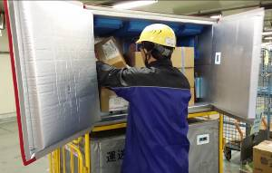
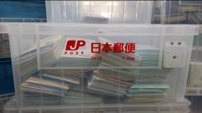
- 使用透明箱筐，可清楚了解盛裝情況
- 冷藏包裹郵件之作業

三、參訪東京國際郵便局及國際郵務研討
東京國際郵便局係日本郵政與其他國家交換國際郵件之互換局，主要處理東京地區及東日本各局之國際郵件，全國大約百分之六十七之國際郵件，均由此郵局處理，係日本最重要的國際互換局。為配合作業需要，除固定配置海關外，亦有動植物檢疫及防疫單位進駐，以加速國際郵件通關檢疫速度。為加速出口國際郵件之處理，提升效率，並輔以自動分揀設備，處理國際快捷郵件（EMS）及包裏郵件。在日本經濟的成長及郵件量不斷增加情況，原來場地已不敷使用，乃於2005年10月10日遷至現址作業。

互換局現址位於東京都江東區新砂，土地面積16,100平方公尺，樓地板面積31,933平方公尺，為一樓高4層之建築物。主要作業集中在1至3樓，1、2樓處理快捷郵件及航空、陸空包裹郵件之進出口封發，並設有客服單位，以便於快速查詢及處理客訴問題。1樓另有郵件收寄及接收部門。除此之外，為加強航空保安，1樓並設置X光機，檢查相關出口郵件，由經海關認可之郵局職員負責。3樓處理航空及陸空平信，4樓為行政部門。經該互換局進出口之國際郵件量極多，出口郵件以機器分揀處理，進口則以人工方式作業。

互換局現址距成田機場約60 公里，距羽田機場約15公里，每天有多達15班次，約100部大型運郵車輛進出互換局，近70個貨櫃（1500個箱筐）之國際快捷、航空及陸空郵件。在班機抵達互換局1樓後，隨即處理，使郵件迅速發往下一處理單位。由於海關及檢疫部門的配合，最快在1-2小時內，可以完成通關作業，免稅郵件即可交郵件處理人員封發至投遞局。海關每日驗關4次，第1班進口郵件驗關為清晨上午4:30，之後上、下午及晚間10:15、15:15、20:20各有一班，分由50名海關人員進行查驗工作。對於應稅之件，由投遞人員於郵件投交時向收件人收取稅款，內件金額超過日幣20萬元者，則需收件人自行前來海關辦理繳交稅款之領取手續。出口郵袋由日本郵政20名具執照之員工，擔任保安檢查工作，再由互換局配合航班時刻發往機場。

東京互換局對於出口快捷郵件及包裹郵件之封發，均使用自動分揀設備，作業人員按鍵或以語音方式輸入目的地之國名（地名），電腦即可辨識相關互換局，語音無法讀取時，則由作業人員以按鍵方式，強制封發，目前現場工作人員主要以按鍵輸入寄達國名方式處理郵件之分揀，相關分揀設備設有3個導入槽，每小時可分揀4,600個包裹或快捷郵件，分別導入43個分揀槽內，大部分郵件仍需經過第2次人工分揀。據日郵現場導覽人員表示，作業人員處理之錯誤率極微。進口開拆後之郵件，立即以傳遞帶方式，送交海關查驗，決定即刻放行抑或課徵進口貨物稅金。海關通常係配合郵袋進口時間查驗，快捷郵件假日及夜間均有驗關，一般航空及陸空包裹，則僅在平常作業時段驗關。經海關查驗完畢後之郵件，即可進入封發交投之作業程序。

觀察東京國際互換局出口之EMS郵件數量，2013年較2012年成長高達23.4%，2013年出口包裹較2012年成長37.9%，2013年之陸空包裹較2012年成長49.4%（2014年資料目前日方尚未提供）。推斷應有國際網購業者，利用其通路大量交寄郵件，應為其大幅成長之主因。而且業者似乎偏愛資費較低廉之交寄方式，時效並非選擇之首要考量。該局出口之航空平信，呈現-4.5%(2013年與2012年比較）衰退，其進口之EMS郵件自2012年起亦逐年衰退，2013年較2012年衰退13.5%之多。進口包裹已於2013年6月17日移至川崎東郵局處理，在此不再贅述。

在參訪當日下午並見到數件發往台灣之Cool EMS郵件，已置入冷藏箱內備運，可交當晚班機發運，次日即可投交收件人。目前日本發往台灣Cool EMS郵件，均固定於每週三發往台北，週四驗關完畢後，當日即可投遞，進口量有少量增加趨勢。

本次參訪，向日本郵政提出下列建議：
（一）建議日本郵政開放自台灣發往日本東京之Cool EMS郵件。目前台灣寄到日本之 Cool EMS，僅限川崎、横濱及横須賀三城市，無法滿足部分寄件人之需求，經向日本郵政反映後，日方表示將積極考慮我郵所提建議。
（二）另在寄往日本冷藏之品項上，日方將在與該國日本農林水產省溝通後，明確提供可收寄物品清單之明細，供我郵參考。
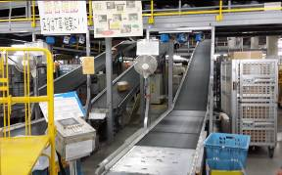
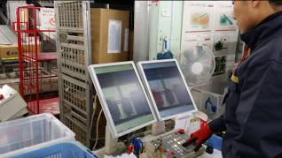
（三）因應網購市場蓬勃發展，開辦國際函件e小包（e-Packet）業務：本項網購郵件多屬重量較輕小包郵件，且內件價值不高，因此將其定為平包處理方式，由投遞局直接投入收件人信箱、不需收件人簽收、亦不辦理查詢、發生遺失毀損等情形亦不予補償。惟自收寄至投遞處理全程均仍予以掃描郵件條碼。收寄件人可自行在網路上追蹤郵件處理進度。日本郵政表示，本項業務希望在2015 年第4季可以開始互辦。
- 出口郵件之自動分揀設備
- 大型X光掃描機，可對裝郵籃車進行掃描
四、壽險資金研擬投資日本東京商辦不動產
（一）日本東京不動產市場演進、現況
自1990年初期，日本的泡沫經濟破滅後，其不動產亦大幅下跌，包含其首都東京，據統計東京房價在泡沫後跌了7成以上。而日本東京政府在這一波通貨緊縮不景氣趨勢中，藉由東京都心的一些大型開發案，例如：汐留、丸之內、六本木、東京中城、赤坂中城等建設，從2004年起便觸底反彈，開始維持平盤。
在2008年美國次貸風暴後，日本東京不動產亦受到影響，加上2011年發生311地震，使得國際投資人對於日本不動產產生觀望的態度。但日本首相安倍晉三上任後，致力於振興日本經濟，在一連串經濟刺激方案實施下，其經濟逐步復甦，東京不動產亦受到國際投資人矚目，加上2020年東京申奧成功訊息及日圓貶值的激勵效應，帶領日本不動產市場日益活絡。2014年11月間全球最大私募股權投資基金之一的黑石集團（Blackstone）宣布，將以逾1900億日圓（以匯率0.27計算約新臺幣513億元）代價接手日本奇異（GE）旗下的公寓資產，取得東京、大阪、名古屋、福岡等地超過200個物件，創下日本2014年最大不動產交易紀錄。國際投資人亦紛紛表達對日本不動產的高度興趣，新加坡、大陸、香港等地外資已陸續收購日本國內大型商辦。
目前臺灣房價居高不下，尤其龐大的壽險資金無處可去，亦有逐漸游向海外不動產的趨勢，國泰人壽先也以3億1,100萬英鎊購買倫敦商辦Woolgate Exchange，為臺灣開放壽險業購買海外投資用不動產之首例，另富邦人壽亦以1億4,210萬英鎊買進英國倫敦「1 Carter Lane and Two Old Change Court」大樓。目前雖尚無臺灣壽險業投資日本東京不動產之案例，但據報載包含國泰人壽及新光人壽均有意在日本東京進行投資，足見其投資熱度不減。惟在目前投資熱度下，日本東京不動產的投資報酬率有下滑趨勢，成為本公司辦理評估中須注意之風險。
為提升資金運用效率，年來本公司有海外投資置產之議，但鑑於日本東京不動產投資效益及日圓貶值等因素，故透過本次出國考察機會，勘查目前東京不動產之投資現況，以利評估於日本東京購置辦公大樓，協商出租予臺灣銀行東京支店、交通部觀光局、中華航空及陽明海運等政府機構及類公股公司合署辦公。本次即協同上述單位人員辦理東京不動產投資實地勘察。
（二）日本東京不動產市場現況及買賣規定
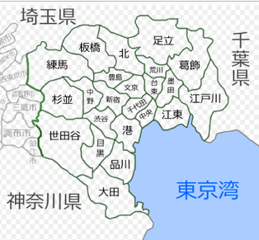
1、東京都基本介紹
（1）東京都為日本經濟中心，包括23個特別區，26個市，5個町和8個村，約有1,320萬人口，為日本的1/10人口，總面積約2,162平方公里。
（2）本公司壽險資金研擬投資日本東京不動產，以都心五區(約5公里)為主，亦即地鐵山手線環繞的區域。
a. 山手線：是東京都心最大的鐵路運輸動脈，也是東京鐵道路網的骨幹之一，屬地上鐵型式，環狀運行路線連結都心部眾多主要地區。在都市發展上，山手線已大致成為都市中心區域與市郊地帶的分界、鐵道交通的轉接點。
b. 東京都心五區
I. 千代田區：日本皇宮所在地，也是日本立法、行政、司法等國家主要機構之處所，更是日本多間著名學校所在地。區域內大部分為商辦大樓、公家機關及學校建地。
II. 中央區：內含日本橋、銀座等知名商業區域，日本多家大型企業均設立於此，街道聳立許多商辦大樓，銀座佇立許多高級飯店、酒吧、百貨公司等，是知名高級購物區更是觀光客必遊之處；歌舞伎亦坐落此地，已有50年以上歷史，是日本重要資產之一。
III. 港區：為最多外商企業設立之處，是東京都內外國人居住人數較多區域，不僅商業發達，發展觀光更是不遺餘力，台場及彩虹大橋亦在此區。
IV. 涉谷區：重要轉運站之地，鄰近新宿區的商業地及鬧區，港區的原宿、表參道等時尚標地。
V. 新宿區：為住商混合開發之地，在此設立許多日本著名大學，包含早稻田、東京理科大學等，集結許多知名大學及醫院，也是年輕人流行指標之區域。
2、投資日本(東京)不動產理由
（1）日本房產外國人可以擁有完全房地所有權。
（2）東京頂級辦公室的收益資本化率(Capitalization Rate)約為3.5-4%。
（3）若長期持有應可降低通貨膨脹的風險。房產價值因通貨膨脹而下降，目前日本東京不動產價格仍在相對低點，持有土地的價值及穩定的高投報率，若預測因政經及奧運因素未來景氣回復，出售時的成交價格會比當初購買時高。
（4）日本建築性能高
日本在建築結構及建材上常保世界級的高標準，依日本「建築基準法」規定，日本的高層建築必須能通過7級以上的強震。這也是在日本311之後，日本房地產市場不跌反漲，整體建築物並沒有太大的影響，還是保有建築外觀的完整性，包括港區、千代田區等都是在311強震後上漲的地點。
（5）日本風土民情嚴謹守法，建築物除建築穩固外，管理維護亦佳，除外國人購置房產可能遇到提高開價外，購置程序及房地現況可靠。
3、日本東京不動產市場狀況
（1）不動產為國家經濟厚實的根基；日本經濟由泡沫中復甦，東京房價持續上升，惟核心區因資產價格上升面臨收益率持續壓縮的情況。
（2）日本GDP (國民生產毛額)世界排名第3、東京GDP世界排名第1，人口不斷增加之外(全日本近3成人住在東京)，更招攬許多外國人士，外資流入的增長值得期待。
（3）雖然預測日本未來人口負成長，但東京都人口預測持續增加，東京居住人口數未因少子化減少。
（4）政府陸續推動的經濟政策改革獲得日本國民的支持，財產正由儲蓄型改為消費型。推動的經濟政策等都將帶來巨大經濟效益，增進財稅收入。
（5）2014年土地價格是自2008年雷曼經濟危機以來的首次上升，亦是當地人、外國人加速不動產投資和高級消費品銷售的1年。大東京2014年土地價格比2013年上升4.06%，但仍在長期低點。中央五區2014地價上漲較2013年上升5.74%。
（6）2020年東京申奧成功，日本東京都聚集全國1/3人口，亦為全球各國知名企業駐點所在，東京區域GDP (國內生產毛額)及人口成長率皆排名世界前段，加上2020年申奧成功利基，東京都將投入約4,000億元在都心五區興建各項公共建設，預期該區不動產市場前景持續穩定可期。
4、外國投資人投資日本不動產市場之相關限制
對於外國投資人擁有日本不動產並無任何限制。然而，根據日本外匯及國際貿易法 (Foreign Exchange and Foreign Trade Act)，外國投資人購買日本不動產時，應於購買20日內提交申請報告予日本財政部，除非該收購屬於特定豁免範圍。
5、購買日本不動產流程及相關稅費
（1）日本購屋手續流程
a. 發出購屋意願書
b. 繳付訂金(房價1成)，並與司法書士辦理各項購屋文件簽署
c. 繳付尾款、取得房產三證(買賣契約書、重要事項說明書、登記證)
（2）相關稅費說明
課稅時機 | 項目 | 計算方式 | 繳納頻率
取得(1次) | 仲介費 | 交易金額3%+6萬円 | 1次繳納
取得(1次) | 代書費 | 約8萬円 | 1次繳納
取得(1次) | 印花稅 | 交易金額1億萬円以上：3萬円 | 1次繳納
取得(1次) | 契稅 | 土地評定價值X3%  建物評定價值X4% | 1次繳納
取得(1次) | 登記規費 | 土地建物價值X2% | 1次繳納
持有 | 管理費 | 管理費、清潔費、公共設施水電費等 | 每月繳納
持有 | 修繕積立金  (維修基金) | 物業公司維修公共設施電梯、更換外牆、防漏施工等 | 每月繳納
持有 | 都市計畫稅  (房屋、地價稅) | 固定資產評定價值X1.4% | 每年繳納
持有 | 固定資產稅 | 固定資產評定價值X0.3% | 每年繳納
持有 | 所得稅 | 法人：25% | 每年繳納
處分 | 讓渡稅 | 出售所得X稅率 (5年以上所得稅15%) | 1次繳納
（3）日本東京不動產市場買賣交易特色
a. 建物是否違建：以建物查核報告（PML：Probable maximum loss最大可能損失）檢驗來確認，以加強到符合的標準。
b. 1981年之前為舊建築法規，1981年後新建築法規。
c. 日本交易是購買實坪，不包括公共設施。
d. 商辦大樓皆有物業管理公司維護管理。
e. 日本保障承租人，出租契約分為持續租約及定期租約，前者若租約到期，承租人如有意願，可要求繼續續約承租，房東收回房屋較為困難；後者則於契約到期後，房東有權不續約，可另尋新承租人。
（三）我國駐日單位房地使用情形及需求
1、目前各駐外單位承租標的使用情形
單位 | 地址 | 樓地板面積(坪)
交通部觀光局 | 東京都港區西新橋1-5-8 | 約50坪
中華航空公司 | 東京都千代田區內幸町1丁目2番1号 | 約221.59坪。
陽明海運公司 | 東京都港區芝二丁目28番8號 | 約184.6坪
台銀東京分店 | 東京都千代田區內幸町2-2-2富國生命大樓7樓 | 約157.27坪
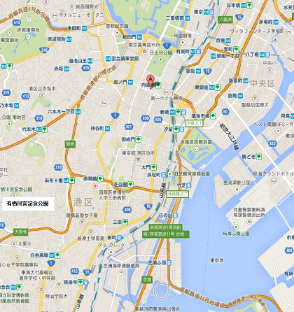
陽明
觀光局、華航、台銀人壽

2、各駐外單位期望標的
單位 | 區位選擇(序號代表順位) | 需求面積
交通部觀光局 | 1.東京都港區  2.東京都千代田區  3.東京都新宿區  4.東京都涉谷區。 | 約100坪
中華航空公司 | 1.東京都港區  2.東京都千代田區  3.JR車站東京  4.有樂町  5.新橋  6.田町  7.浜松町車站週邊。 | 約250坪
陽明海運公司 | 1.東京都港區  2.東京都千代田區。 | 辦公室約230坪；平面停車位2個
台銀東京分店 | (1)千代田區  (2)中央區  (3)港區 | 辦公室150坪-200坪
（四）辦理情形
1、本公司擬投資購置日本東京不動產，並期交通部觀光局、中華航空公司、陽明海運公司、台銀分社駐日辦公需求，購置符合房地供其承租使用，需求面積總計約730-780坪；尋覓符合所有需用單位條件暨符合「保險業辦理國外投資管理辦法」相關規定，購置時出租達60%及符合當地經濟情形等之標的不易，旨案目前已朝分別購置、分別承租方式辦理，並以直接購置方式取得。
2、本公司依「保險業辦理國外投資管理辦法」規定辦理壽險資金投資國外不動產業務，投資總額為保險業業主權益百分之十，目前投資上限約為新台幣26.4億元，購置時需符合出租率達百分之六十，並符合當地經濟環境之投資報酬率規定。此外，投資海外不動產並需考量該地區總體政經狀況及貨幣政策匯率波動等趨勢及充分掌握當地不動產稅捐、法律等規定，故本公司仍將審慎評估辦理本案投資計畫。
3、考量投資國外房地產應配合當地一般慣例情形，已簽准國外投資案得個案簽准後支付仲介費；並將本案標的之財務可行性評估評選專業顧問辦理，後續若尋覓符合標的，即可立即進行財務評估，以掌握購置時程。
4、臺銀人壽2014年10月7日提出本案雙方合作辦理之可行性，爰本次台銀人壽併同尋找標的並進行會勘。

（五）參訪(會勘)成果
1、2015.2.6會勘行程共會勘11個標的，所處區域及價格如下：
區域 | 標的數量 | 平均單價(新台幣萬元/坪)
港區 | 4 | 130
千代田區 | 3 | 185
中央區 | 3 | 180
文京區 | 1 | 85
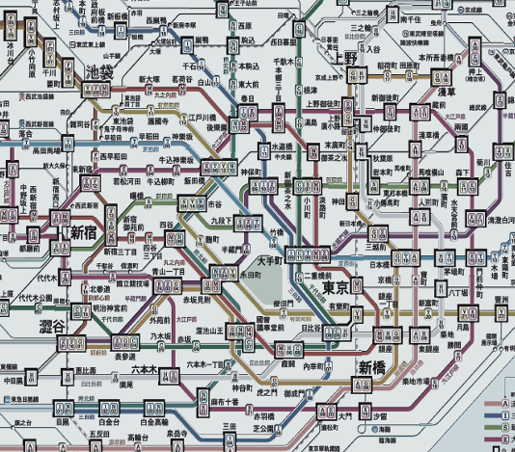
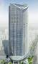
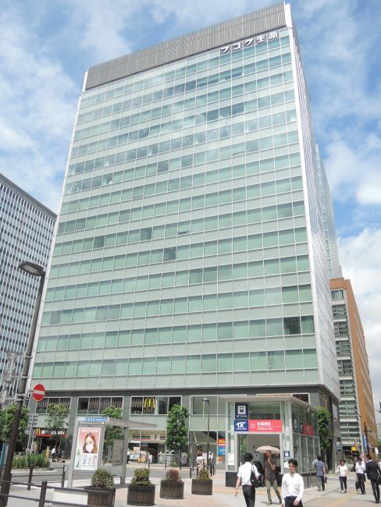
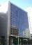

本案各需用單位目前承租房地範圍
未來尋案目標範圍

2、會勘情形：
（1）2月6日會勘人員：本公司6名、觀光局2名、臺銀人壽3名、華航1名、陽明1名，共13名。
（2）由交通部觀光局安排路線，聯繫仲介在標的處會合，其中8處進行內覽，3處因企業使用中無法內覽。
（3）各需用單位選擇標的以座落地點及建築物外觀門面為主要考量，皆滿意的標的價格太高，難達合理投資效益，其他標的坐落或型態尚未完全符合所有需用單位需求。

叁、交流會議
交流會議之主要議題包括使用三輪車輛投遞郵件、外勤投遞工作衡量、郵件處理中心之規劃設計、資產活化開發利用及郵局營業廳之規劃設計。

一、日本郵政使用三輪車輛投遞郵件之相關使用情形
我郵政長年以來投遞郵件使用之交通工具，投遞一般各類函件多使用二輪機車，至包裹或快捷重件類則以四輪汽車為之。為因應近年來電子商務急速發展，裝寄小件物品之小包郵件逐漸增多，為利投遞人員攜投該類郵件，審酌我國相關交通法令（道路交通安全規則）業於103年12月31日發布修正放寬一般人得騎乘三輪車之限制，我郵政爰予研議以三輪車輛使用於投遞作業之可行性，並於此行考察日本郵政使用三輪車輛投遞郵件之相關使用情形。
據了解，日本郵政目前有兩輪機動車86,515輛使用於投遞作業，另有1,761輛為三輪車輛，其中有1730輛為汽油引擎（最大載重量為30公斤），另有31輛為電動車（其屬2種不同型式，其一型式有2輛最大載重量為100公斤，其二型式有29輛最大載重量為30公斤）。目前三輪車輛全數用於投遞各類郵件（包含信件、小包、包裹及快捷），其中1730輛汽油引擎三輪車，使用於全國各地，另外31輛電動車輛，因為需要充電且續航力限制，目前僅於東京都會地區使用。
依日本郵政表示，三輪車輛目前的使用情形，就投遞人員的使用角度而言，電動三輪車的操控性甚佳，其中2輛（載重100公斤者）加速器及煞車是踏板方式且方向盤近似於汽車方向盤，駕駛感覺猶如汽車，駕駛方便，上下車也很容易，但有法定30公斤的載重限制，較為遺憾，如果法令可以放寬載重就更為適當。
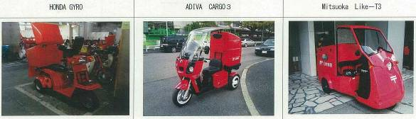
另依日本郵政表示，在檢討三輪車輛的擴大使用上，目前的問題是在於法定承載量部分，至於車輛本身的承載量，則是沒有問題，此外，價格昂貴則是另一個難點。近年，日本因高齡化的現象更為嚴重，社會全體勞動力極度短缺、情勢嚴峻。相對於高齡者、女性等，都可以輕易的駕駛三輪車輛，如從確保勞動力及使用方便性等層面來看，繼續增加使用三輪車輛是有必要的；惟最重要的考量點，還是在於三輪車輛的購置成本較高（例如載重100公斤電動車為280萬日圓/輛、汽油式為30萬日圓/輛）。所以有關三輪車輛是否擴大使用，還是要根據今後的情況（尤其是購置成本是否降低）來決定。
- 日本郵政用以投遞郵件之三輪車輛；左側為汽油引擎，另兩種為電動車輛

二、日本郵政實施之外勤投遞工作衡量及工資制度
各國郵政從事於郵遞業務一直為著一個難解的議題困擾著，那就是如何訂定外勤投遞工作衡量制度及外勤投遞工作之工資之合理化。此行參訪日本郵政，也特別考察日郵在這方面的實際情形，期能有所借鏡，以能於我郵刻正汲汲推動的投遞工作衡量制度亦能有所助益。
日本郵政全國有53,000多名投遞人員，對於外勤投遞工作如何訂定工作量標準，如何衡量每一個人的工作量及如何獲得工作表現相對應的工資等，也如其他國家郵政般一直困擾著日郵。日本郵政為了改善上述這些情況，在2014年導入了一個新制度「業績補貼」，這項制度可以充分展現「多努力的人可以得到更多回報，少投入的人就少得工資」的公平、公正人事制度，此項制度的評價重心是「業務的生產性、品質」及「營業實績」，更重要的是「對團隊的貢獻」。
日郵這項制度，概述如下：
（一）於每一個投遞單位中，先就所投遞之全部區段，擇定4-5個區段並配置一定人數（4-5人或9-10人不等）形成一個團隊（部或班）。該團隊內之投遞區段可依各地郵局投遞環境的不同，可以是平信、掛號或包裹的專投區段，亦可為相關上述郵件的混合區段。團隊內之個別的投遞區段，無論為專投或混投型式，都透過長期間的數據積累，定出各個區段的郵件投遞標準工作量。
（二）訂定並導入一套收投業務支援系統（DOSS），所謂的「DOSS」是是結合了投遞、操作、支援及系統（Delivery Operation Support System）4個英文字字首的簡稱。DOSS是連接函件分揀機的2個通過數據傳輸的收投綜合資訊系統及業務支援系統。其作業模式為，先於每一個投遞區段依其所轄範圍，於其分信架按投遞戶數設定約40個小區段櫃子（路線組合櫃），每一個小區段給予一個條碼，透過DOSS使分揀入段並實際分入該小櫃子之郵件數，可經由函件分揀機處理郵件分揀入段的同時，計算進入該小櫃子之郵件量，投遞人員續按照該路線組合櫃上所貼之條碼，用掃描器分別掃描即可自動擷取該路線組合櫃內之郵件數及合計當天該區段之總投遞郵件數。如有某一投遞人員今日無法投清本段內之全部郵件可由團隊內之其他成員，協助投遞特定之路線組合櫃內之郵件，此時即可藉由協投人員刷讀該路線組合櫃之條碼，可知該協投人員總投遞量（本段郵件數及協投郵件數），當然亦可掌握接受幫助之投遞人員其實際投遞郵件數。上述這些掃描器所取得之投遞郵件量資訊，每天按區按個人累積，可即時成為每一位投遞人員的「投遞業務數據」，作為業務報表即時呈現。
（三）上述收投業務支援系統（DOSS），可以逐日的記錄下每一位投遞人員的內部作業時間、外部投遞時間、投遞郵件數，及全局與團隊的整體投遞郵件量，具體而言有下列的方式及效益：
1、可將當天的投遞業務量數據圖表化
（1）當天需要投遞郵件數按局全體、按部門、按班、按區表示。
（2）根據過去累積的數據（郵件數、作業時間、投遞里程），計算出當天的業務量所需的必要工作時間且能按區段呈現。
2、將前一天的投遞業務運行狀況可數據圖表化
（1）前一日的業務運行狀況（投遞郵件數、出發返局時間等）按個人表示。
（2）比較預定計算時間與實際工作時間之差異並具體標示，如有差距達1小時以上之投遞人員，其表列投遞人員名稱會以網點顯示自動強調。
（3）可運用於檢視前一天的輸入數據是否有所異常。
（四）此項制度有一特色與作用，即可以實測到個人的實際工作業績進而反映到工資上。此項作法，係根據當天的投遞郵件數與當天的實際工作時間比值，計算出「平均1分鐘的投遞件數」，進而與預先設定的「每個區的平均1分鐘的標準投遞件數」之間算出增減率。再將其結果與得分數表對照，決定當天的獲得點數（區分2-10點。同標準值者【超標準但不滿5％】6點，標準以上：增加達10％以上者10點，增加5％以上未達10％者8點；標準以下：減少未達5％者4點，減少5％以上者2點）。再根據合計1個月內獲得之實際點數實施個人工資分配。確實達到工資之公平性及公正性。
（五）綜合上述日郵之相關制度，可以有下列之特色及作用：
1、充分運用資訊系統功能、建置簡單、易行之表單圖表。
2、可實際得知投遞人員每日投遞郵件量及工作時間。
3、可得知每位投遞人員之工作差異性並可發揮團隊協投互補、互助之功能。
4、可即時了解每日之投遞人員、投遞團隊（班、部）及投遞局之投遞郵件量，作為上述個人或單位績效評量及工資核給之依據。
5、相關投遞郵件量及作業時間等，都可以透過資訊系統加以蒐集彙整後形成數據圖表化，個人及單位之表現可即時一目瞭然，符合公平、公正、公開原則，達到人性化及制度化之管理。

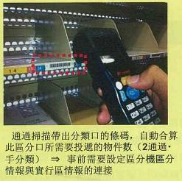
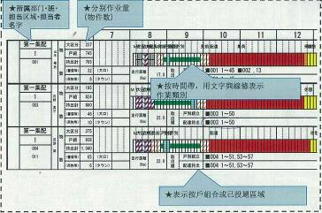
- 掃描條碼來作信函帶出登錄
- 業務實績一覽表
三、西東京郵便局（郵件處理中心）之規劃設計
日本東京地區之郵件處理單位有2處，一為新東京郵便局（新東京郵件處理中心）二為東京多摩郵便局（多摩郵件處理中心），前已述及新東京郵便局建置於1990年，迄今已有25年，相關場地及設施已無法因應郵件結構的改變及業務上的需求，於是日本郵政於近年在東京都西部之琦玉縣和光市興建一座新式郵件處理中心，定名為「西東京郵便局」(以下簡稱新中心)，分擔新東京郵便局（較多）及多摩郵便局（較少）的郵件處理量，並規劃於2015年5月開始運作，有關該新建郵件處理中心之情形概述如下：
（一）為因應近年來電子商務的快速發展，小包及包裹量之急遽增加，相關郵件處理量隨之增加及規格變大，郵件作業空間需求變大，同時投遞用車輛規格亦配合需求變大，故「西東京郵便局」位置在區位選擇上，以運郵卡車運輸最適合之郊區高速公路交流道附近（高速公路和光北交流道500公尺處），建構新中心。
（二）該新中心建物為一地上6層樓鋼筋混凝土構造之建築物，建物總規模約78,000平方公尺，並附有交叉連接斜道直上第6層屋頂之停車場，以因應東京地區地幅較小所須之停車需求。其每一樓層亦設有上下郵件之月臺若干個，全中心規劃配置員工約700名（含短期僱用之臨時人員）。
（三）建物每一層樓之建置情況及機器配置情形敘述如后：
1、第1層為包裹作業區
作業面積為約13,500平方公尺（約4,083坪），配置有包裹分揀機1臺，採迴轉滾輪（迴旋彎）之分揀方式，設有三條分揀線，每條分揀能力為每小時8,000件，並設有分揀溜管15條（含退件道），每條分揀溜管再對應數個封發口。該中心依此方式配置機器，可較為節省包裹分揀機之佔用空間，以因應較小面積之場區。應屬合宜之規劃設計。
2、第2層之用途日本郵政保留未予提供，爰予保留未述。
3、第3層係小包郵件（日郵稱：郵小包）及大宗函件之作業區。
作業面積約12,500平方公尺（約3,781坪），配置有小包分揀機1臺，分揀方式為托盤式（環狀迴圈型線性電動機），分揀能力為每小時9,000件，設有分揀滑道60條。此型小包分揀機之托盤並設有單面靠背，以避免輕小件之小包於高速運行分揀作業時，因離心力而飛出，堪屬極佳之設計。
4、第4層為一般信件（不規則型郵件）作業區。
本樓層處理屬於不規則一般信件，作業面積為約13,500平方公尺（約4,083坪）， 配置有扁平件分揀機2臺，每臺分揀能力為每小時30,000件。
5、第5層為一般信件（規則型-標準型郵件）作業區。
本樓層係處理規則型（標準型）一般信件作業區，作業面積為約10,000平方公尺（約3,025坪）， 配置有信函分揀機23臺，每臺分揀能力為每小時40,000件。由於日本郵政之函件分揀機器處理率達到近9成，且各郵件處理中心對於函件類之分揀作業，除辦理出口封發他局他中心之郵件分揀作業外，亦做轄區內投遞郵局之區段分揀與路順排序之相關作業，故其於分揀作業高度自動化作業之需求下，郵件處理中心配置較多數量之信函分揀機以應業務需要。
6、第6層為物流專案區。
（1）日本郵政近年著力於物流業務之推動，其營運模式係以選擇性之方式為之，即不以綜合性之物流為其目標，而係以其郵遞專長項目為基礎，選擇簡易倉儲及配送之物流業務為主。
（2）為推動上項所述之物流業務，日郵即於該新中心第6層為一物流解決方案之專區，作業面積為約8,500平方公尺（約2,571坪），主要備有物流倉儲區附有倉庫管理系統（WMS），並有運郵車輛之停靠月臺。
（3）其主要業務項目為，將相關物品之宣傳單封入信封透過郵件方式投遞到客戶端後，後續透過話務中心或網路系統，接到客戶下訂後，進入「接受訂單系統」完成正式接受訂單作業，接續進行貨品（初期將以電子商務為主之薄型物件、小型物件為主）之分揀、包裝，相關資訊進入出貨系統，實體貨品則發交投遞完成整體作業。此外，據了解，倉庫管理系統（WMS）後續將增加配送有關之功能，如運單輸出及配送簡訊通知等功能，以加強整體物流業務品質。
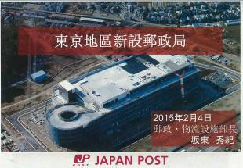
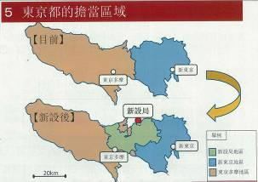
（4）日本郵政上述物流業務，作業規模雖屬不大，惟仍見到日本郵政除了傳統郵件業務之外，對於電子商務之發展有關之物流倉儲與配送業務之推展有相當之企圖心，且將之與郵件處理中心結合在一起，以發揮場地運用及作業結合之綜效。觀察日郵此項作為，足見我郵擬於未來之A7郵政物流中心園區，合併建置郵政物流中心與北臺灣郵件作業中心之規劃作法，與日郵上述作為相同，允屬正確之規劃作為。

- 西東京郵便局實景圖
- 各處理中心負責區域之變化
四、資產活化開發利用
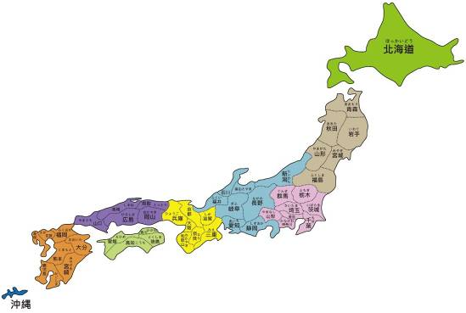
札幌三井JP大廈(開幕完成)
- JP塔(開幕完成)
- 大宮JP大廈(竣工，郵局使用中)
JP塔名古屋(建築中)
- 北側南側用地(建築中)
- 博多南側用地(建築中)
- 大型家園淨水樂園城市南方森林(建築中)
- 大阪(規劃中)
- Branz豐中 南櫻塚(建築中 )
- THE PARK HOUSE(建築中)
- Proud 市川(建築中)

（一）日本郵政因國家政策規定，不能新購土地，僅能就現有土地進行開發再利用，目前共10處土地已開發完成營運中或興建中。開發興建有兩種模式：1.位於商業發達、交通便捷地區進行舊局屋改建再開發計畫，興建商場、辦公室經營、2.興建住宅出賣(本公司無法採用)。
1、興建商辦大樓：
（1）已竣工開幕：2處。JP塔、札幌JP大廈。
（2）竣工或施工中，預定於2016年前開幕：4處。(大宮JP大廈、JP塔名古屋、博多北側用地、博多南側用地)
2、興建住宅：4處。(大型家園淨水樂園、THE PARK HOUSE、Proud 市川、Branz豐中 南櫻塚。
（二）商辦大樓改建完成並開幕者：
1、JP塔：
（1）日本郵政公司、東日本鐵道株式會社、三菱地所(合建開發)。
（2）地上38層、地下4層。建築面積：212,000㎡(64,130坪)
（3）主要用途：事務所、商業設施(KITTE：B1-6F)、東京中央郵政局、郵儲銀行總店等。
（4）2014年8月開幕。
（5）特點：
a. 6樓開放式屋頂庭園
b. 設立歷史博物館
c. 保有歷史記憶(原郵局外牆及4樓保留前郵局室)
d. 景觀佳(緊鄰東京車站)
e. KITTE 位於JP TOWER地下1樓至6樓共7樓層，入口連通地鐵站(東京車站)。
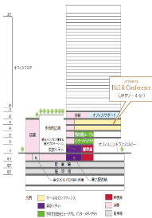
（6）KITTE樓層規劃：
B1：地方名產、小吃部、美食街
1樓：大廳、零售商鋪、郵局
2樓：女性時尚專區、博物館
3樓：日常生活小物、博物館
4樓：和風傳統文化精品、原郵局室
5樓：具特色餐廳
6樓：高級餐廳、接待廳
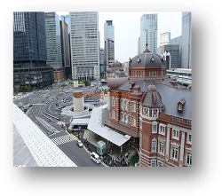

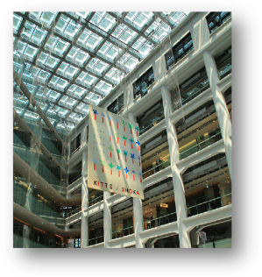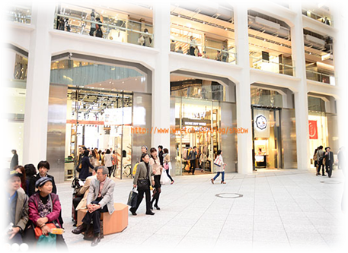

2、札幌JP大廈：
（1）地上20層、地下3層。
（2）建築面積：68,000㎡(20,570坪)
（3）主要用途：事務所、店鋪、停車場。
（4）2014年8月開幕。
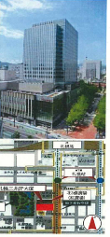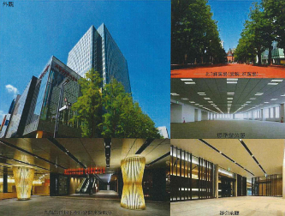
（三）招租營運模式：部分由內部部門營運管理，部分為設立物業管理子公司辦理招租營運事宜。

五、郵局營業廳之規劃設計
（一）日本郵政營業據點約有24500餘處，營業廳內的設施規劃就如本公司建塑未來郵局形象執行計畫，訂有相關規範。日本郵政營業據點的型式可分類為三種：附屬於郵局大型建物內的營業據點、小規模獨棟房屋營業據點、位大樓內的營業據點。
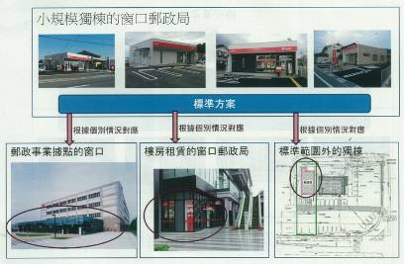

（二）日本郵政營業廳的設施規範是以小規模獨棟房屋營業據點作為標準，其他型式據點則以該標準參考彈性修正。
1、營業設施要求機能
（1）營業力提高
（2）顧客滿意度（CS）的提高
（3）安全的防範
（4）員工滿意度（ES）的提高
（5）省能源低成本
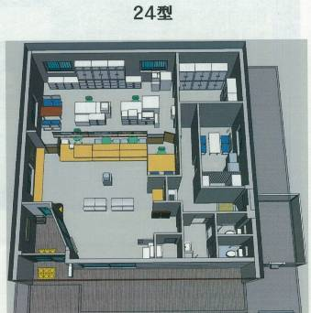

2、設施配置策略
（1）入口設置在櫃台前面
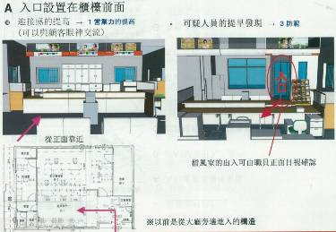

（2）將ATM引入大廳內
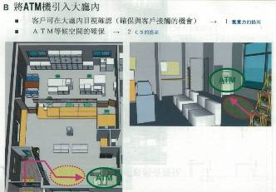

（3）諮詢櫃檯的標準設置和櫃檯數的合理化
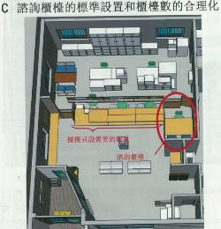

（4）展示空間擴大及佈告方面的正面化
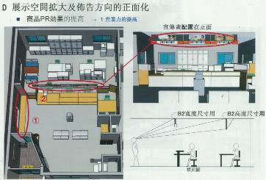

（5）防止越界的隔板
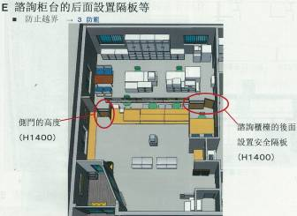

（6）客戶可利用的衛生間設置
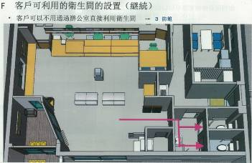

（7）其他方面改良
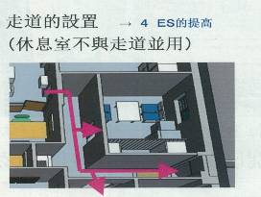

（三）櫃檯的設計
1、諮詢櫃台
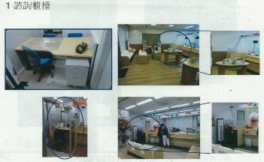

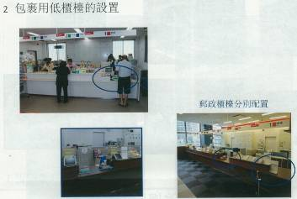
2、包裹用低櫃台

3、物品放置台及小物品台
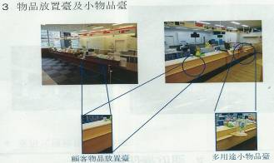

4、垂吊式櫃台指示牌及捲簾
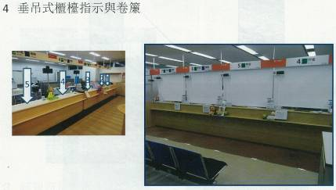

5、最近完成的櫃台樣式
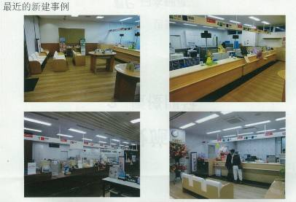

（四）營業廳設施的發展及改進
1、郵政的新品牌構築
營業廳印象的重塑改變，從過去政府機關窗口型態，轉變成民眾有歡欣喜悅感的營業店面，將營業廳的空間氣氛營造更為親民，各項設施更為便民、人性化，並且加強個人隱私的措施，讓民眾可輕鬆自在且樂意地進到郵局營業廳內來用郵，透過郵政完善便利的服務設施及快速、安全的服務品質，有效提升企業形象，將民眾與郵政更加緊密連在一起。
2、營業廳的配置和動線改善
（1）案例1
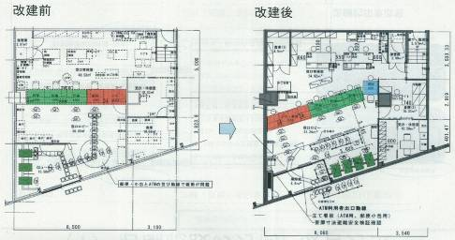

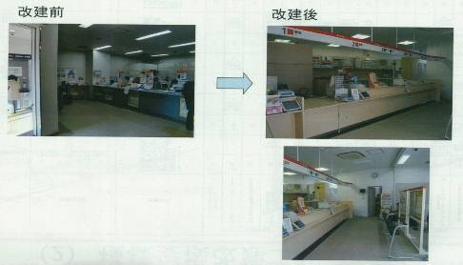

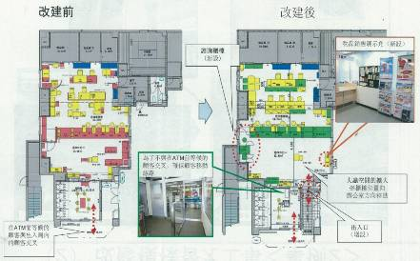
（2）案例2

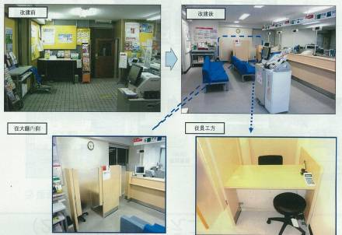

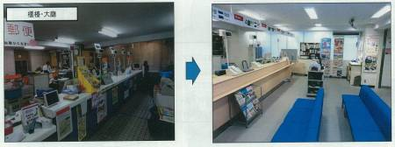

3、服務設施和營業用品的改善
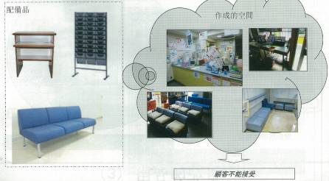

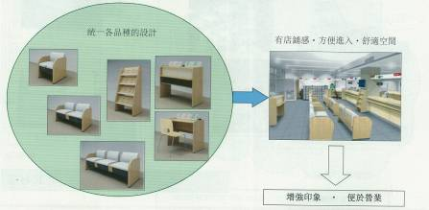

4、營業廳創新風貌突破
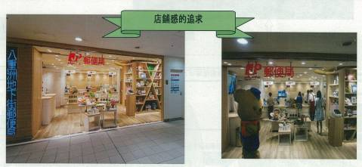

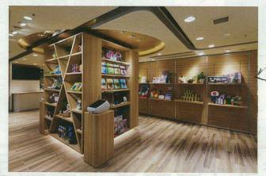

（五）日本郵局參訪
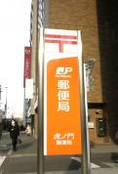
1、共參訪3間郵局：虎之門郵局、東京中央郵便局(位於JP TOWER內)、日本橋郵局。
2、虎之門郵局：
（1）遷入目前整修後新址約4年，室內空間不大，部分牆面有藝術家畫作，其他牆面有本業或出租廣告。
（2）入口處緊接郵政商品宣傳架，整體空間稍狹窄。
（3）員工站著替顧客服務，有禮親切。
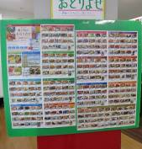 | 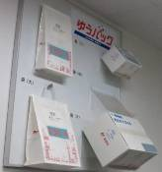
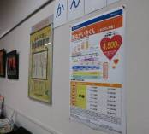 | 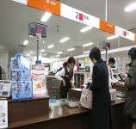

3、東京中央郵便局
（1）新穎設計、整體空間舒適。
（2）櫃台設有小檯面，方便顧客使用。
（3）寫字台有燈光照明設備。
（4）販賣商品陳列具吸引力。
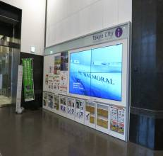 | 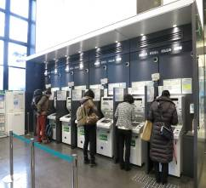
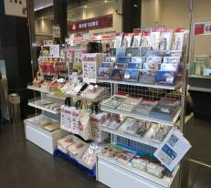 | 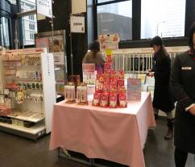
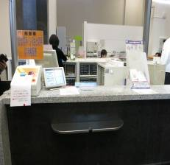 | 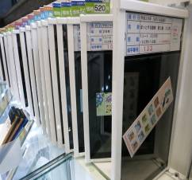
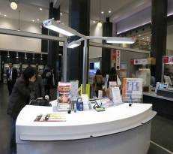 | 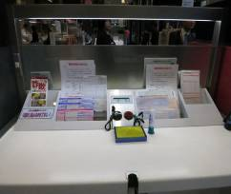
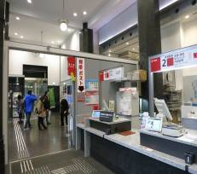 | 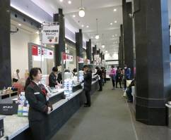

4、日本橋郵局
（1）信箱置於2樓。
（2）空間規劃與本公司郵局相似。
（3）外牆廣告出租活化使用。
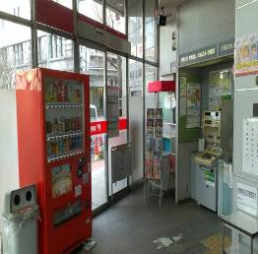 | 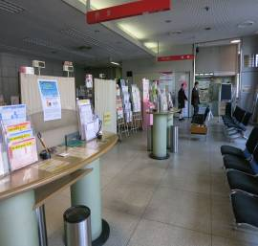
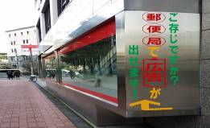 | 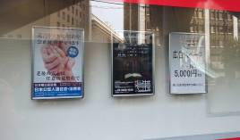
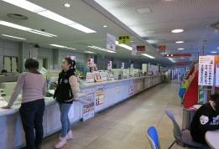 | 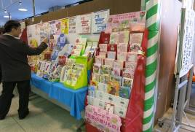

5、參訪心得：
（1）日本郵局許多方面都與本公司類似：
a. 形象：親民、簡單、雜而不亂。簡單而不失親切。
b. 營業廳規劃：因地制宜，多由各局主導規劃設計。
c. 資產營運：廣告看板、攤商，並積極招租邀請外界廠商舉辦各項行銷活動。
（2）值得本公司學習處：
a. 員工親切禮貌。重制度、守規矩。
b. 郵局可與台灣藝術家合作，展覽畫作，提升郵局營業廳文化藝術風情。

肆、訪問成果及建議事項
一、國際業務
（一）本次參訪雙方對各項議題均能充分溝通、尊重與體諒，有助於我國郵政與日本郵政日後之交流與合作。
（二）日本郵政慨允積極研議於短期內增開東京為Cool EMS郵件收寄區域之可能性。
（三）日本郵政期盼在2015年第4季雙方開始互換國際e-小包郵件業務。
（四）經日本郵政引薦與其合作之大型國際網購業者，欲利用我國郵政發往世界各地之通路，對國際郵件量之增加，應有助益。
二、郵件作業中心
（一）參考日郵「新東京郵便局」（郵件處理中心），係採低樓層建築（僅有3樓），其包裹重件雖在3樓作業，惟其設有上下樓車道及月臺，就簡化郵件作業流程而言，係屬正確之作法。就此情況而言，我郵刻正規劃未來之A7郵政物流中心園區之北臺灣郵件作業中心，雖無各樓層設置月臺之規劃，惟亦將包裹重件規劃於1樓作業，此與日郵應屬相同之考量原則，允屬正確之規劃方式。
（二）日郵新建之「西東京郵便局」為一6層樓建物，其規劃於第6樓層設置物流專區以推動物流業務。日郵此項作為，印證我郵規劃擬於未來之A7郵政物流中心園區，合併建置郵政物流中心與北臺灣郵件作業中心之規劃作法，及北臺灣郵件作業中心第4、5層樓設置文件倉儲之規劃作法，與日郵上述作為相同，亦允屬正確之規劃方向。
（三）此行觀察到「新東京郵便局」即便運作已有25年之歷史，惟其作業現場之管理仍屬先進；即該中心於作業區設有小型監控中心，可調控整層作業區之監視器，直接觀察郵件作業人員之作業及自動化機器之運作情形，發揮即時監控、現場管理之功能。此點實值我郵學習效法，目前我郵5處郵件處理中心均未建置類此直接方式之監控管理設備。未來北臺灣郵件作業中心之建置，應予規劃類此之監控中心，應具備更多之功能，包括本中心內郵件進口量、出口量、機器處理運作情形及現場作業人員動態等，甚至應包括全區各中心（郵局）間幹線運輸之情形等，以有效發揮整體之管理功能，確保郵件處理作業品質。
（四）此行亦觀察到「新東京郵便局」使用自動化機器人手臂執行進口裝郵箱筐之卸載；即透過機器人手臂，將裝滿郵件之箱筐自籃車卸下置於輸送帶上，將之運往郵件處理部門。此項自動化設備有效的替代極為耗損體力之人工作業，對於作業人員之關心及勞動條件之改善，發揮很大作用，此點亦深值我郵學習效法。
（五）「新東京郵便局」對於大宗分區捆紮郵件亦實施自動化機器分揀，以簡省人工作業負荷並加快處理速度，此點我郵可於未來之北臺灣郵件作業中心參考比照辦理。
（六）「新東京郵便局」使用透明箱筐盛裝郵件，可以清楚透視箱筐及之使用及作業情形，對於郵件之作業管理及箱筐之管控發揮一定之作用，此點值得我郵參考學習。
三、郵務
（一）我國相關交通法令（道路交通安全規則）業於103年12月31日發布修正放寬一般人得騎乘三輪車之限制，我郵應可參考日郵研議使用三輪機車使用於投遞作業之可行性，以利電商業務發展所帶來小包郵件逐漸增多之投遞需要。
（二）日郵實施之外勤投遞工作衡量及工資制度，對於投遞人員之工作衡量與工作表現相對應之工資計算有其標準與公平之方式。尤其投遞工作可以達到投遞團隊彼此互補之正面效益等，殊值我郵相關單位更進一步參考研析，以應業務之需要。
四、不動產投資
（一）本公司對日本不動產投資應限縮投資範圍
本次日本不動產投資會勘以中央五區為範圍，也藉實地會勘了解日本東京不動產現況，各單位首選標的區，以鄰近現駐點處之新橋站附近及東京車站所在之丸之內地區，再延伸至大手町區域範圍為主。
1、丸之內以東京站為中心，與鄰接的大手町共同發展為中心商業區。主要商業建築有丸大廈、新丸大廈、三菱東京UFJ 銀行本部大廈、郵船大廈等，並興建了很多大型銀行與三菱財團為中心的企業大廈，是日本的金融、經濟中心之一。
2、大手町為日本經濟之中心地，與丸之內相同，是大型銀行、商社、傳媒機構之本社等集中地。
（二）在日本不動產投資應與知名大型仲介、集團合作
1、本次會勘標的包含市面上流通1年以上物件，代表某些條件不佳或價格過高，擬藉國際仲介洽詢大型集團奠定關係，藉以提供本公司優質未流通市面之標的作為日後尋案方向。
2、日本郵政提供3家大型仲介，包括野村不動產、東京不動產及三井不動產，本公司將與各仲介進行後續連繫。
五、資產活化開發
（一）本公司北門郵局開發重建計畫與JP TOWER多有類似特點，可學習參考JP TOWER 成功之處：加強其文化歷史特色，懷舊與時尚的融合，引進博物館等文化特色、與台北車站地下商場連通等。
（二）日本郵政繼JP TOWER之後，札幌JP大廈也已開幕，接續也有4處商場會在2016年開幕，未來本公司可就日本郵便各大型商辦大樓開發營運經驗進一步深入學習參考。

六、局屋規劃
本次參訪日本郵政有關營業廳規劃部分，除經日本郵政詳加介紹說明及雙方座談交流外，並實地參觀東京中央郵便局、虎之門郵便局及日本橋郵便局，獲益匪淺，日本郵政目前作法及前瞻未來的諸多方向，可供本公司借鏡。
（一）營業廳空間的規劃應屏除過去政府機關心態，以民眾的角度思考，不管用郵設施的型態、規格、整體空間的配置或美感的營造，要讓民眾真正感受用郵環境之親切、溫馨與便利。
（二）提升營業場地的有效運用；配合經營的多元化及民眾服務需求的增加，在有效管理及篩選下，置入其他合宜業種的服務，提供民眾更多的服務效能。尤其因應未來臨櫃人數越來越少的趨勢，為企業的永續經營發展及資產的有效活化運用需要，極力將營業空間發揮最大的效益，以創造新的價值，俱見其用心。

伍、結語
一、繼102年12月翁董事長率團訪日後，開啟雙方郵政積極合作與交流，陸續展開各項業務合作，近年來之關係越趨熱絡，雙方業務的合作已顯著增加。本次訪日之行與日本郵政互動良好，在各項議題討論上均獲得積極且正面的回應，也更強化了兩國郵政的友誼及合作關係。
二、本次歷身日本郵政其新舊郵件處理中心之運作及未來展望，各項設計如物流專區、小型監控中心、箱筐卸載設備及透明箱筐等應用，將可作為本公司未來建置郵政物流園區北臺灣郵件作業中心之借鏡及啟發。
三、資產活化方面可學習日本郵政在土地資源受限情形下，仍積極開發重建房地，其採自行經營或委託經營方式值得本公司借鏡，進一步深入學習參考。
四、營業廳的規劃設計則須以民眾的角度去思考，要讓民眾感受到親切、溫馨及便利。除永續經營發展及資產的有效活化運用外，未來本公司營業空間規劃，可朝加入文化、藝術元素，期不僅郵局服務深入社會大眾，更能提昇激發民眾文化涵養，為社會大眾注入心靈層面幸福感及高品質的生活。

附錄：照片集錦
圖1、2：拜訪高橋亨社長
圖1
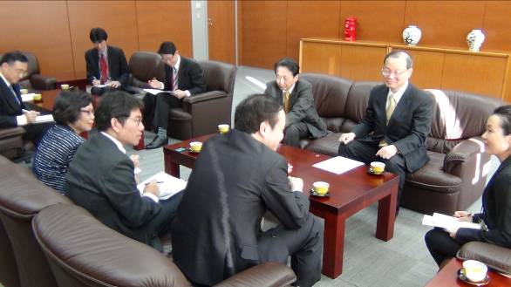
圖2
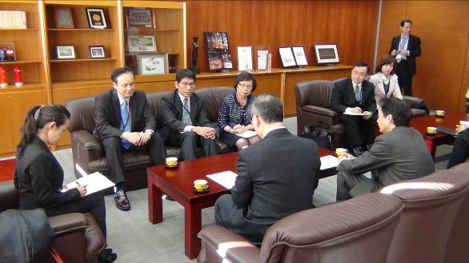

圖3、4：與高橋亨社長互贈紀念品
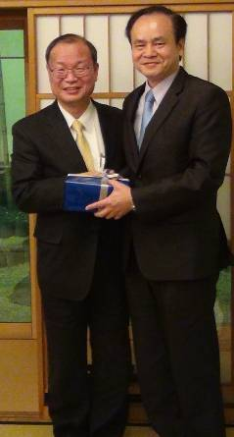
圖3
圖4
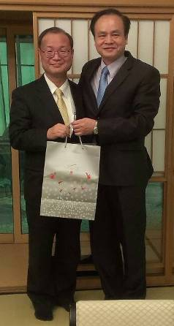

圖5：參訪團與高橋亨社長合影
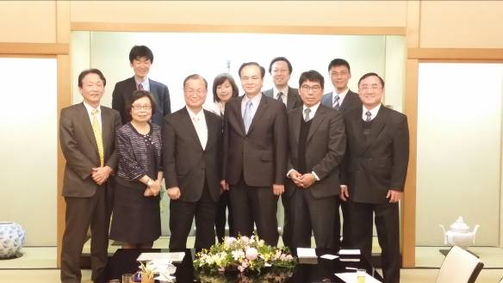
圖6：參訪新東京郵便局與該局主管人員合影
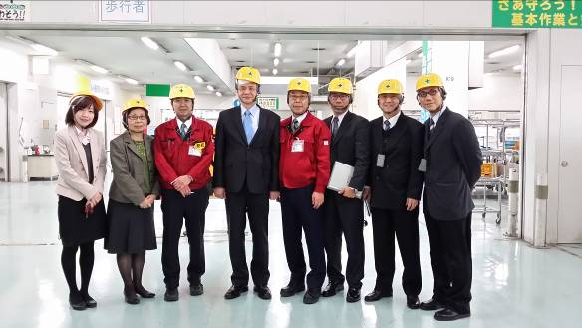

圖7：新東京郵便局前郵箱，左右投入孔大小不一，供大小件郵件投入
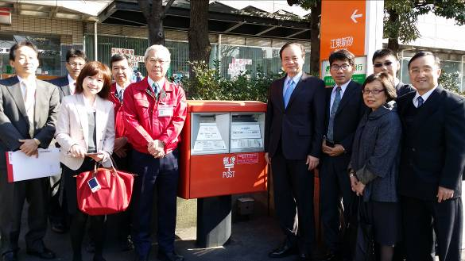

圖8：新東京郵便局小型監控中心
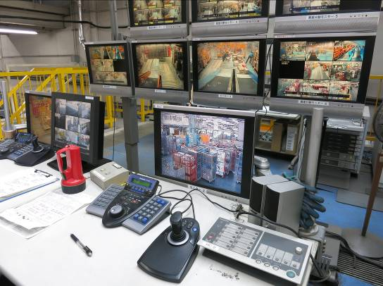

圖9：新東京郵便局員工作業前做柔軟操熱身
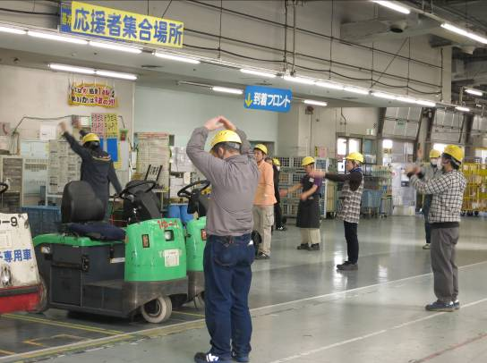
圖10：機器人手臂箱筐卸載機
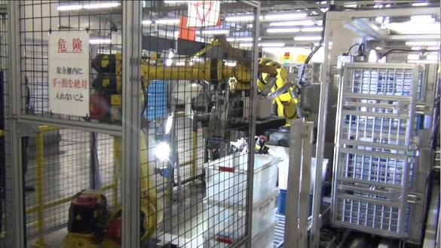

圖11：東京國際郵便局內，發往台灣之Cool EMS郵件
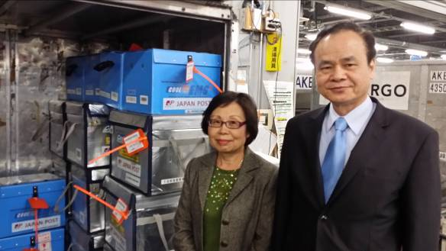

圖12：國際業務交流會議
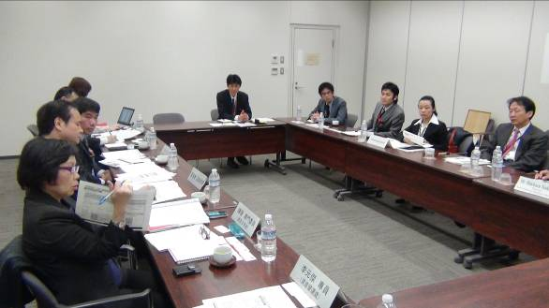

圖13：與日本郵政國際業務主管人員合影
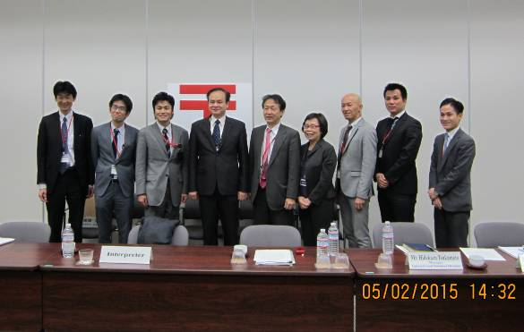

圖14、15：三輪車輛使用及投遞工作衡量制度之交流會議
圖14
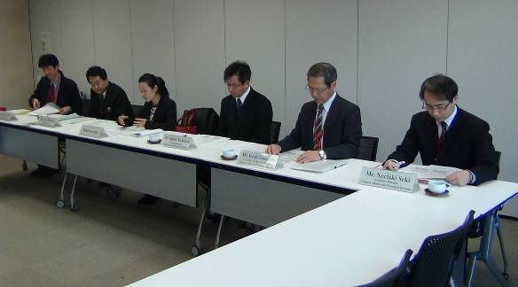
圖15
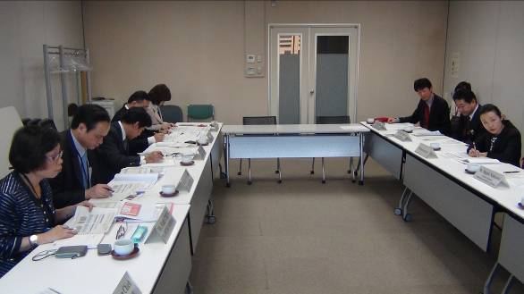

圖16、17：西東京郵便局規劃設計交流會議
圖16
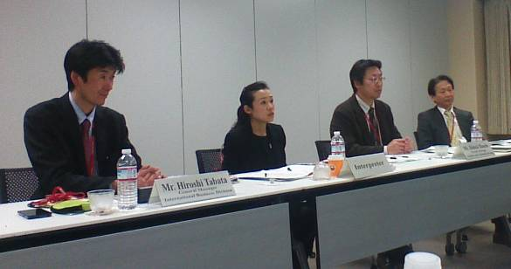
圖17
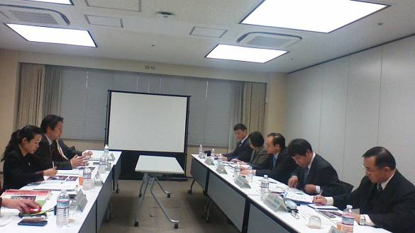

圖18：資產活化開發利用交流會議
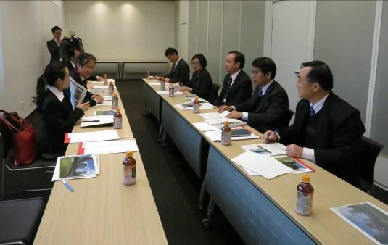

圖19：參訪東京JP TOWER於舊局長室合影
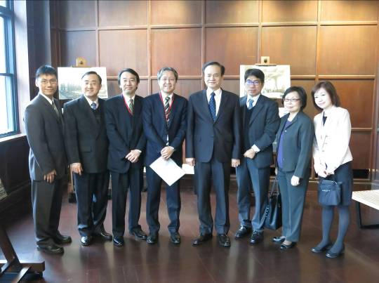
圖20、21：郵局營業廳之規畫設計交流會議
圖20
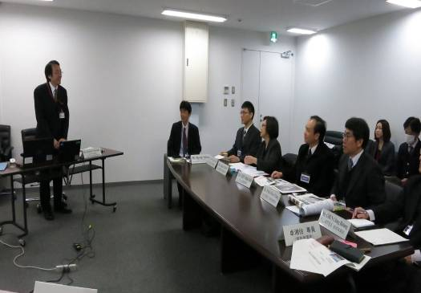
圖21
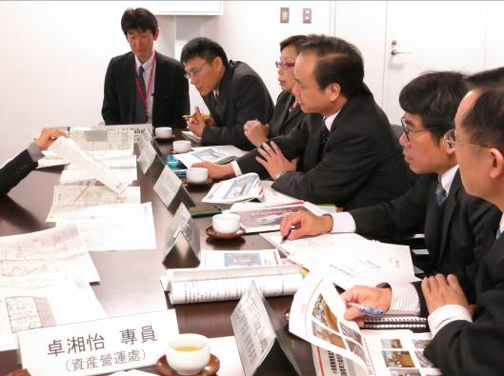
圖22：日本橋郵便局─日本郵政發源地
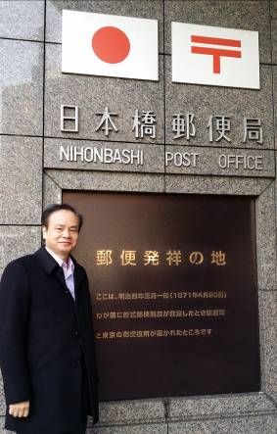
圖23：日本東京不動產會勘人員合影
